guida

guida all’utilizzo dei documenti allegati alla relazione dell’organo di revisione sul
rendiconto della gestione 2023

GUIDA ALL’UTILIZZO DEI DOCUMENTI WORD E EXCEL

La relazione dell’Organo di Revisione sul rendiconto della gestione 2023 è disponibile in un file .ZIP al cui interno sono presenti i seguenti files:
- Testo word (Relazione_rendiconto_2023)
- Cartella Excel (TabRend2023)
oltre alla cartella con le check list (carte di lavoro e tabelle Excel).

ATTENZIONE:
Nel testo Word le tabelle NON sono più collegate al file Excel per ovviare a problemi di compatibilità con gli applicativi Office che creavano difficoltà nella gestione dei collegamenti e negli aggiornamenti delle tabelle e per ridurre i tempi di latenza e la dimensione del file Word.
Nel testo Word è indicato solamente l’identificativo della tabella (ad esempio)
TABELLA 5

che richiama la corrispondente tabella nel file Excel, senza alcun collegamento.

Si consiglia, quindi, di completare le tabelle nel file Excel e poi con la semplice funzione COPIA + INCOLLA inserire nel documento Word le tabelle del file Excel.
E’ possibile, quale ulteriore opzione, inserire nel documento Word le tabelle prodotte nel file Excel anche come “immagine”.
N.B. E’ sempre possibile, come negli anni precedenti, copiare la tabella che si desidera riportare nel file word selezionandola dal file Excel, posizionarsi nel file Word, selezionare “incolla speciale”, “incolla collegamento” e poi selezionare “foglio di lavoro Excel oggetto” e la tabella verrà riportata nel file Word e sarà collegata con la corrispondente tabella Excel.

Ulteriori avvertenze
Si consiglia, ad ogni modifica del testo Word, di aggiornare il sommario (solo numeri di pagina): posizionare il mouse su sommario e quindi con il tasto destro selezionare in sequenza:

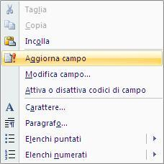
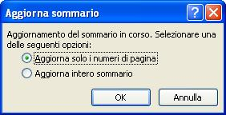
Tutti i suggerimenti, i richiami per memoria, i testi alternativi, sono segnalati con un diverso colore (azzurro o rosso) e in corsivetto per rammentare la necessità di cancellare o effettuare la scelta. Per rendere il testo omogeneo si consiglia di utilizzare la funzione “Copia + Incolla formato”:
